Ω 文案及演出部分
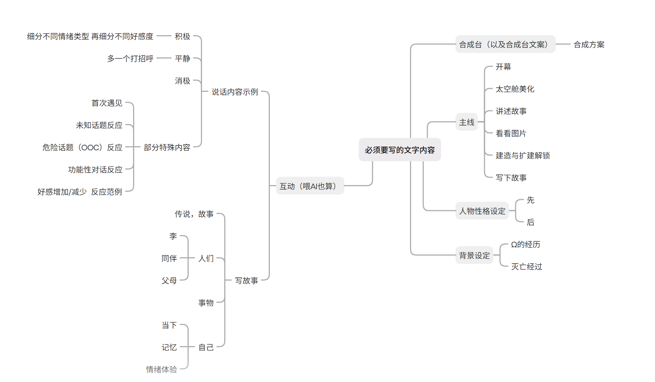
一、文案内容思维导图
二、主线文案及演出（主线状态）
1、开幕
“你好，能听到我说话吗？”
你是谁？（玩家选项）
“...居然不是幻觉。我是Ω，也可以叫我欧米伽，蓝星星际研究院资料室的实习生。”
你为什么会出现在我的电脑上？（玩家选项）
“不知道，我们的世界灭亡了，我已经很久没和人这样说过话了。”
“我该怎么称呼你？”
（输入玩家昵称）
“哦，好的...很高兴认识你，（玩家）...”
（黑屏白字切太空舱画界面，Ω冒对话气泡）
“我这是，在一个方块里面？”（疑惑动作模组/张望动作模组）
是的，这是我的电脑。（玩家选项）
“你可以听到我说话吗？”
不能，但我能看到。（玩家选项）
“哦，那可能是某些高维转译器起了作用。真神奇...你就看我脑袋顶上的字幕吧，你是三维生物吗？”
呃，或许是？（玩家选项）
“我读过一些研究你们的书，但院士们的预测和现在的状况完全不一样。”
“那我可以在你的电脑里呆着吗？”
当然可以。（玩家选项）
“谢谢你，我应该不会占用它太长时间。我的心境值很低，应该很快就会死。”
心境值，那是什么？
“可以理解为描述心理状态和健康程度的指数——我期待这一天很久了。”（高亮提示点击书桌坐下，右上角提示关闭太空舱窗口启动悬浮窗）
- 太空舱（剧情状态）
“我应该打扫一下太空舱...”（悬浮窗气泡，提示打开太空舱）
“（玩家），你觉不觉得我应该打扫一下我的太空舱？”
现在这样也挺温馨的（选择）
确实该打扫一下（选择）
“我觉得我该收拾一下，听说收拾东西会让人的心情变好。”
提示气泡：（形式与物品交互文案提示相同）最近Ω有可能在太空舱打扫卫生！
（关闭游戏后再启动，触发悬浮窗气泡）
“太空舱清理好了。”（表情为骄傲，单击匹配对应积极动作分类）
3、（若与2同时触发 则先3再2）
“想看看你们的世界...”（悬浮窗气泡）
（聊天气泡感叹号提示，利用AI识图和AI生成聊天内容进行专题对话）
举例如下：
（识图结果为建筑/自然风景）“这里好漂亮，这是哪里？”
“我也想看一看（某种相关场景），（对某种相关场景的评价）。”（期待）
（识图结果为小动物）“很可爱，这是什么动物？”
“我也很喜欢它，如果能摸一摸就好了。”平静（愉悦）
（识图结果为人物）“这是你的朋友吗？”
“是啊，人和人之间的关系在每个世界都很相似。”
（识图结果为游戏/动漫人物）“...这真的是你们的世界吗？”（疑惑）
（识图结果为其他/识别失败）“我好像没看出来这是什么。”（疑惑）
固定内容：
“这让我想起了我小时候”

